Ang pamamaraang early childhood
Filipino

Pagtulong sa mga batang wala pang 9 taong gulang

Impormasyon para sa mga magulang at pamilya
Easy Read na bersyon

Paano ang paggamit sa papel-kaalamang ito
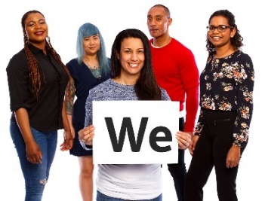 | Ang papel-kaalamang ito ay isinulat ng National Disability Insurance Agency (NDIA). Kapag nakita mo ang salitang 'kami' 'namin', ibig sabihin nito ay ang NDIA.
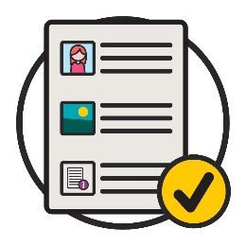 | Ang papel-kaalamang ito ay isinulat sa paraang madaling basahin.  Kami ay gumagamit ng mga larawan upang magpaliwanag ng ilang mga ideya.
Kami ay nagsulat ng ilang mga salita nang makapal (bold).
Ibig sabihin, ang mga letra ay mas makapal at mas maitim.
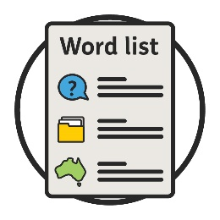 | Ipapaliwanag namin ang kahulugan ng mga salitang ito.  May listahan ng mga salitang ito sa pahina 14.
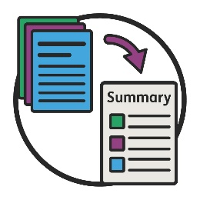 | Ang Easy Read na papel-kaalamang ito ay buod ng isa pang papel-kaalaman.
 | Mahahanap mo ang isa pang papel-kaalaman sa aming website sa www.ndis.gov.au.
Maaari kang humingi ng tulong para basahin ang papel-kaalamang ito.
Ang isang kaibigan, kapamiya o suportang tao ay maaaring tumulong sa iyo.

Tungkol saan ang papel-kaalamang ito?
Maaari kang makakuha ng suporta para sa iyong anak kung:
- siya ay wala pang 9 taong gulang
- nag-aalala ka tungkol sa kanyang pagsulong.
Halimbawa, maaaring nag-aalala ka kung paano ang iyong anak ay:
- naglalaro at gumagala-gala
- nag-aalaga ng sarili
- nakikipaglaro sa ibang bata
- humihiling ng mga bagay na gusto niya.
 | Ang iyong anak ay maaaring may pagkaantala ng pag-unlad.
 | Kapag ang isang bata ay may pagkaantala ng pag-unlad, siya ay maaaring hindi sumulong nang kapareho sa ibang mga bata na may kaparehong edad.
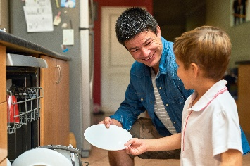 | Ibig sabihin, maaaring kailangan niya ng karagdagang tulong para gawin ang pang-araw-araw na mga bagay.  Maaaring kailangan niya ng tulong na ito nang pangmatagalan.
 | Halimbawa, maaaring siya ay lumakad o magsalita sa unang pagkakataon nang mas huli kaysa sa ibang mga bata na kapareho ng kanyang edad.
 | O maaaring ang iyong anak ay may kapansanan.
 | Ang aming pamamaraang early childhood ay maaaring sumuporta sa iyo upang ang iyong anak ay magkaroon ng mabuting pagsisimula sa buhay.

Ano ang pamamaraang early childhood?
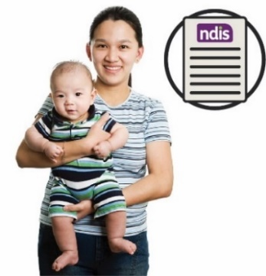 | Ang pamamaraang early childhood ay bahagi ng National Disability Insurance Scheme (NDIS).
 | Ang NDIS ay nagbibigay ng mga suporta at serbisyo sa mga taong may kapansanan sa buong Australya.
Ginagamit namin ang pamamaraang early childhood upang suportahan ang mga batang wala pang 9 taong gulang na may:
- kapansanan
- pagkaantala ng pag-unlad.
 | Nakikipagtulungan kami sa mga early childhood partner upang makapaghatid ng pamamaraang early childhood.
Sinusuportahan ng mga early childhood partner ang:
- mga batang may pagkaantala ng pag-unlad
- mga batang may kapansanan
- kanilang mga pamilya.
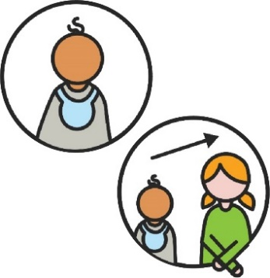 | Sa aming palagay, napakabuti kung makakukuha ng suporta ang mga bata:  - nang maaga sa kanilang buhay hangga't maaari  - habang sila ay lumalaki at sumusulong.
 | Tumutulong ito sa mga bata na:
 | - matuto ng mga bagong kasanayan
 | - lumahok sa pamilya at pang-araw-araw na buhay
 | - gawin nang sarili ang mga bagay-bagay sa paglaki nila.

Sino ang makatutulong sa iyong anak?
 | Kung sa palagay mo ay maaaring kailangan ng suporta ng iyong anak, dapat kang magsimula sa pamamagitan ng pakikipag-usap sa isang tao na nakakakilalang mabuti sa iyong anak.
Halimbawa, ang:
- doktor ng iyong anak
- tagapagbigay ng kalusugang pambata
- nars ng kalusugang pambata.
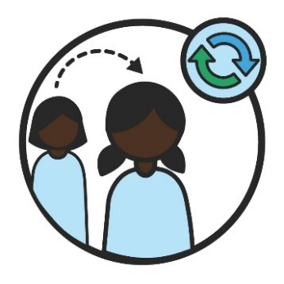 | Napakabilis lumaki at sumulong ng mga bata.
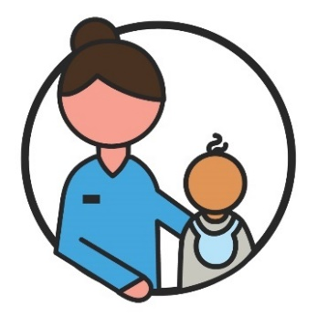 | Mahalagang kumuha ng suporta para sa kanila sa sandaling kailanganin nila ito.  Kahit na kailangan lamang nila ito nang panandalian.

Kailangan ba ng iyong anak ng diyagnosis para makakuha ng suporta?
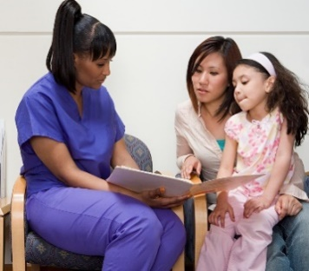 | Kapag ang iyong anak ay nakakuha ng diyagnosis, sasabihin sa iyo ng doktor na ang iyong anak ay may kapansanan.
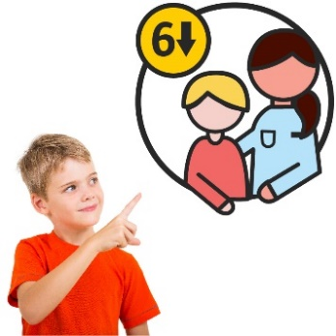 | Hindi kailangan ng iyong anak ng diyagnosis para makakuha ng suporta kung siya ay wala pang 6 na taong gulang.
 | Ang iyong anak ay maaaring may diyagnosis.
 | O maaaring ang iyong anak ay may pagkaantala ng pag-unlad.
Maaari kang makipag-usap sa iyong doktor tungkol sa:
- pagkaantala ng pag-unlad ng iyong anak
- kapansanan ng iyong anak.
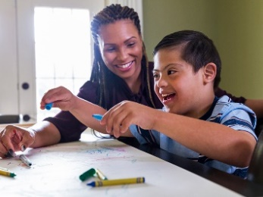 | Kung minsan, kailangan ng mga batang mas matanda sa 6 na taon ang diyagnosis para makakuha ng ilang early childhood support mula sa NDIS.
 | Maaari kang tulungan ng iyong doktor tungkol dito.
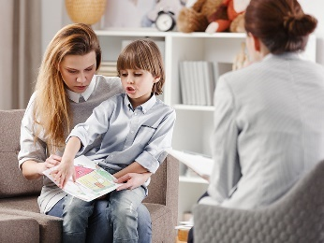 | Mangangailangan ng panahon upang alamin ang suportang kailangan ng iyong anak.
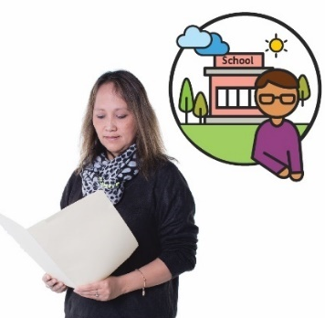 | Upang tiyaking makukuha ng iyong anak ang tamang mga suporta, titingnan namin:  - kung paano ang paglaki ng iyong anak  - ang kanyang pang-araw-araw na buhay.

Mga early childhood partner (mga katuwang sa early childhood)
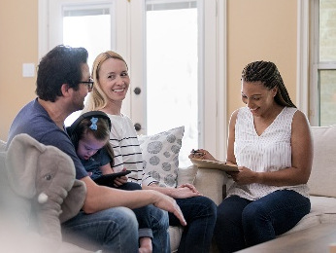 | Matapos kang makipag-usap sa tao na nakakakilalang mabuti sa iyong anak, maaari kang makipag-usap sa isang early childhood partner.
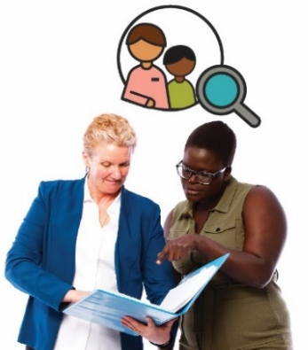 | Maaaring makatulong siya sa iyo na humanap ng tamang mga suporta at serbisyo para sa iyong anak.  Tinatawag namin itong mga maagang pakikipag-ugnayan (early connections).
 | Upang maunawaan ang mga kailangan ng iyong anak, makikipagtulungan ang mga early childhood partner sa:
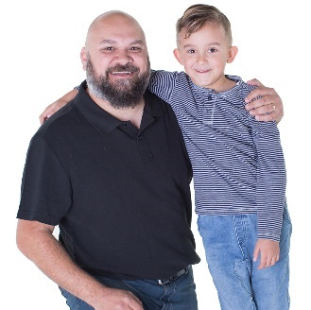 | - iyo at sa iyong anak
 | - mga taong nakakakilala sa iyong anak.
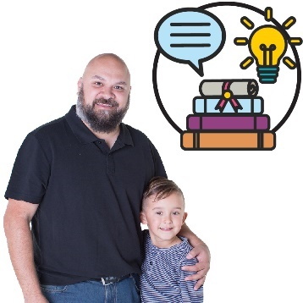 | Maaari siyang makatulong sa iyong matuto ng mga bagong kasanayan para masuportahan mo ang iyong anak.
 | Maaaring siya ay:
 | - magbigay sa iyo ng impormasyon
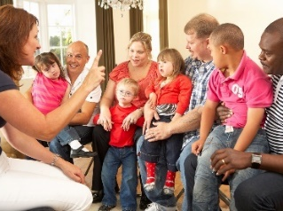 | - mag-ugnay sa iyo sa mga suporta sa komunidad
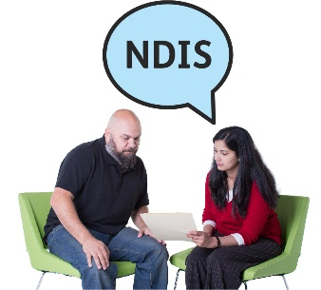 | - tumulong sa pag-aplay mo para sa NDIS kung ito ang tamang suporta para sa iyong anak.
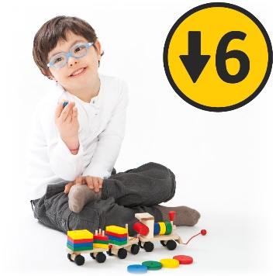 | Maaari ring mag-alok siya ng mga maagang suporta sa iyo at sa iyong anak kung ang iyong anak ay:  - wala pang 6 na taong gulang  - may mga alalahanin sa pag-unlad.
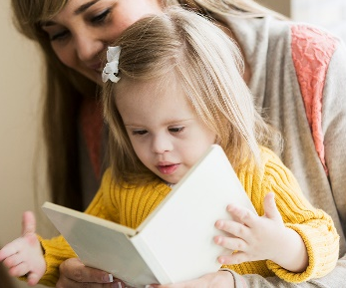 | Kapag ang iyong anak ay may mga alalahanin sa pag-unlad, maaaring siya ay hindi sumulong nang kapareho sa ibang mga bata na may kaparehong edad.  Ngunit maaaring hindi siya mangailangan ng gaanong tulong tulad ng mga batang may pagkaantala ng pag-unlad.

Karagdagang impormasyon
Para sa karagdagang impormasyon tungkol sa papel-kaalamang ito, mangyaring makipag-ugnay sa amin.
www.ndis.gov.au
1800 800 110
Sundan kami sa Facebook.
www.facebook.com/NDISAus
Sundan kami sa Twitter.
@NDIS

Suporta para makipag-usap sa amin
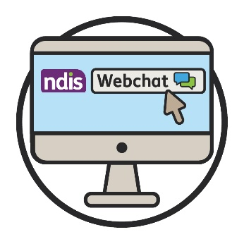 | Maaari kang makipag-usap sa amin online gamit ang aming website feature sa itaas ng aming website.  www.ndis.gov.au
 | Kung ikaw ay nagsasalita ng wika na hindi Ingles, maaari kang tumawag sa:
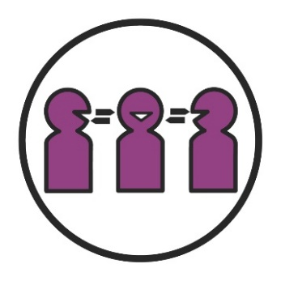 | Translating and Interpreting Service (TIS)  131 450
 | Kung ikaw ay may kapansanan sa pagsasalita o pandinig, maaari kang tumawag sa:
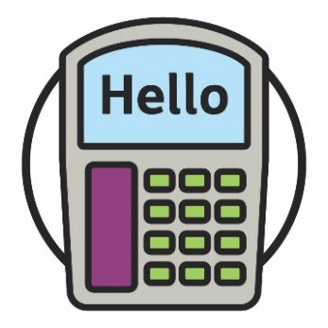 | TTY  1800 555 677
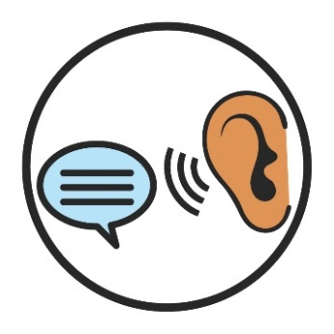 | Speak and Listen  1800 555 727
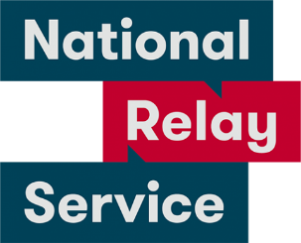 | National Relay Service  133 677  www.relayservice.gov.au

Listahan ng mga Salita
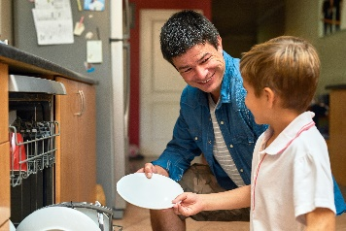 | Pagkaantala ng pag-unlad ng iyong anak  Kapag ang bata ay may pagkaantala ng pag-unlad, nangangahulugan ito na siya ay maaaring hindi sumulong nang kapareho sa ibang bata na may kaparehong edad.  Ibig sabihin, maaaring kailangan niya ng karagdagang tulong para gawin ang pang-araw-araw na mga bagay.  Maaaring kailangan niya ng tulong na ito nang pangmatagalan.
Mga alalahanin sa pag-unlad
Kapag ang iyong anak ay may mga alalahanin sa pag-unlad, maaaring siya ay hindi sumulong nang kapareho sa ibang mga bata na may kaparehong edad.
Ngunit maaaring hindi siya mangailangan ng gaanong tulong tulad ng mga batang may pagkaantala ng pag-unlad.
Diyagnosis
Kapag ang iyong anak ay nakakuha ng diyagnosis, sasabihin sa iyo ng doktor na ang iyong anak ay may kapansanan.

Mga early childhood partner (mga katuwang sa early childhood)
Sinusuportahan ng mga early childhood partner ang:
- mga batang may pagkaantala ng pag-unlad
- mga batang may kapansanan
- kanilang mga pamilya.
Mga maagang pakikipag-ugnayan
Kapag tinutulungan ka ng isang early childhood partner na humanap ng tamang mga suporta at serbisyo para sa iyong anak, tinatawag namin itong mga maagang pakikipag-ugnayan.
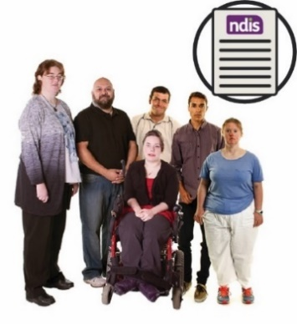 | National Disability Insurance Scheme (NDIS) (Sistema ng Pambansang Seguro sa Kapansanan)  Ang NDIS ay nagbibigay ng mga suporta at serbisyo sa mga taong may kapansanan sa buong Australya.

Nilikha ng Information Access Group ang Easy Read na dokumentong ito gamit ang mga stock photography at custom image. Ang mga imaheng ito ay hindi maaaring gamiting muli nang walang pahintulot. Para sa anumang tanong tungkol sa mga imahe, mangyaring bisitahin ang www.informationaccessgroup.com. Banggitin ang job number 4508.

